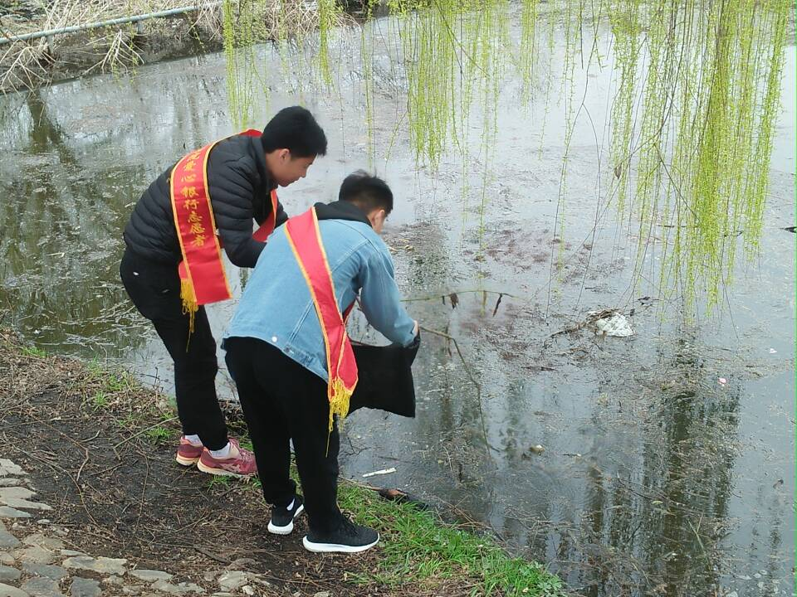
活动主题：入党积极分子志愿服务一小时活动。
活动时间：2017年12月22日。
活动地点：日照职业技术学院。
活动内容：2017年12月22日，会计学院爱心银行的志愿者们和入党积极分子们早早的集合在了此次活动的指定地点。爱心银行志愿者作为监督团，带领着入党积极分子们分成十一个小组，分别前往了操场和操场四周的草坪，荷花池，来康河等地。他们今天的目的不仅要清理这些校园卫生死角，为同学们提供一个更好的生活和学习的环境，还要为入党积极分子们提供一个奉献他人，提高自身责任感的机会。爱心银行志愿者们和入党积极分子们组成的小队来到目的地后，立马拿出了早已准备好的卫生工具，开始了认真的清理和打扫，随着志愿者们的努力，终于，在经历了一个多小时的打扫后，校园的各处都仿佛焕发了新的生机。在爱行志愿者们的带领下，会计学院的入党积极分子们充分的理解了成为党员需要承担的责任，提高了自身的思想觉悟，增强了自己的社会责任感，坚定了入党积极分子初心不改的目标。通过此次活动，相信入党积极分子们一定可以更为彻底的贯彻党课知识，更加努力的学习和进步，一步一步地向党组织靠拢。

